201621022 선수민
7주차 개인과제

- 가설세우기
무게에 따라 크래커 먹은 수에 차이가 있을 것이다
배부름에 따라 크래커 먹은 수에 차이가 있을 것이다
배부름에 따라 몸무게의 상호작용에 따라 크래커 먹은 수에 차이가 있을 것이다.
Step2. Locate the critical range for F-ratio. Calculate the df, SS, MS, F

2.
= N – 1 = 20 + 20 + 20 + 20 - 1 = 79
= (20 – 1) * 4 = 76
= (Number of groups) – 1 = 4 – 1 = 3
= (Number of levels of A) – 1 = 2 – 1 = 1
= (Number of levels of B) – 1 = 2 – 1 = 1
= - ( + ) = 3 – (1 + 1) = 1

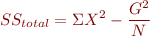
= =31836 - $\frac{{1440}^{2}}{80}$ = 5916
= 1540 + 1270 + 1320 + 1266 = 5396
= - = 5396
= (440+300)^2/40 + (340+360)^2/40 – 25920 = 20
= (440+340)^2/40 + (300+360)^2/40 – 25920 = 180

= = 520 – 20 – 180
= ÷ = 20 ÷ 1 = 20
= ÷ = 180 ÷ 1 = 180
= ÷ = 320 ÷ 1 = 320
= ÷ = 5396 ÷ 76 = 71

= ÷ = $\frac{20}{71}$
= ÷ = $\frac{180}{71}$
= ÷ = $\frac{320}{71}$

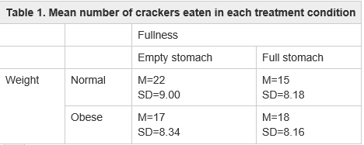
Result
Source | SS | Df | MS | F
Between treatment | 520 | 3 | - | -
-Factor A  (weight) | 20 | 1 | 20 | 20/71(0.28)
-Factor B  (fullness) | 180 | 1 | 180 | 180/71(2.53)
-A x B  interaction | 320 | 1 | 320 | 320/71(4.50)
Within  treatment | 5396 | 76 | 71 | -
Total | 5916 | 79 | - | -
Weight x fullness factorial design

Step3. Statistical Decision

(1,71)≈0.2816, (1,71)≈2.5352, (1,71)≈4.5070
$$\frac{1}{76}≈\frac{13}{1000}이므로 테이블에서 값을 찾았을 때 F\left(crit\right) 값을 넘는 값은$$

뿐이므로 만 영가설(null hypothesis)를 부정한다.
Step4. Result Explanation

Weight와 Fullness가 각각의 요인으로 작용할 때는 $F_{critical value}$ 값을 넘지 못했으므로 number of crackers eaten와는 상관관계가 없다. 하지만 두 요인이 동시에 작용했을 때는 $F_{critical value}$ 값을 넘었으므로 상관관계가 있다고 말할 수 있다.

